德州扑克手牌评估算法
根据德州扑克规则，在一场比赛中总共要做出四次决策，分别是：翻牌前、翻牌、转牌、和牌。每次决策根据当前扑克的有效牌力来决策（过牌、跟牌、下注、弃牌）。具体做法如下：根据手牌评估结果定义一张概率分布表，概率分布表将有效牌力划分为20个均匀的区间，每个区间对应一个四元组，分别是过牌、跟牌、下注、弃牌，表示玩家行动的概率
根据手中的牌型，计算当前转态下的有效牌力（有效牌力即实际有用的输赢概率，在0.0到1.0之间,将手牌的牌力和潜力结合在一起更加有效的评估手牌）。有效牌力计算公式如下：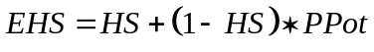。
1、HS: 为当前牌力（牌力即仅仅根据当前扑克来计算此手牌输赢的概率，没有考虑后续扑克的影响）。有概率论可得：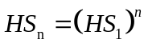，n为对手数量。表示对手是n个人时的牌力。
2、PPot：为当前扑克正潜力。潜力用于反应手牌的扭转趋势（考虑后续扑克对当前扑克的影响），一般潜力分为正负两种情况，但是一般不考虑负潜力。正潜力表示当前落后，但是后来可能会转为优势；负潜力（NPot）正好相反。
HS和PPot的计算伪代码分别如下：
HS：
HAND-STRENGTH（ourcards,boardcards）
{ ahead= tied = behind =0 //领先、相当、落后的次数
Ourrank=Rank (ourcards, boardcards) //己方手牌与公共牌形成组合的评分
for还有未计算的手牌组合opporient cards //计算所有对方可能的手牌
{ opporientrank=Rank (opponent cards, boardcards)
if ourrank>oppanentrank
do ahead=ahead+l
else if ourrank=opponent rank
do tied=tied+l
else
do behind=behind+l
}
handstrength=(ahead+tied/2)/(ahead+tied+behind) //获胜数除以总数
return (handstrenth)
}
PPot：
HAND-POTENTIAL(ourcards,boardcards）
{ int array HP[3][3], HPTotal[3] //初始化为零
ourrark= Rank（ourcards, boardcards）
for还有未计算的手牌组合opporient cards
{
opporientrank=Rank (opponent cards, boardcards)
if ourrank>opponentrank
index=ahead
else if opponent rank=ourrank
index=tied
eise
index=behind
HPTotal[index]+=1
//考虑未出现公共牌所有可能的情况
//for turn<一1 t o 52 and turn未在opponentcard, ourcards, boardcards中出现
//for river<一1 t o 52 and river未在opponentcard, ourcards, boardcards中出现
for each case(turn)
{ for each case(river)
{ board=[boardcards,turn,river]
ourbest=Rank(ourcards, board)
opponentbest=Rank(opponentcards, board)
if ourbest>opponentbest
do HP [index] [ahead]=HP [index] [ahead]+1
else if ourbest=opponentbest
do HP [index] [tied]=HP[index] [tied]+1
e1se
do HF [ index ] [behind]=HP [ index ] [behind] +1
}
}
}
PPot= (HP [behind] [ahead]+HP [behind] [tied]/2+HP [tied] [ahead] /2)
/ HPTotal [behind]+HPTotal [tied])//由落后到领先的概率
NPot= (HP [ahead] [behind]+HP [tied] [behind]/2+HP [ahead] [tied]/2)
/ (HPTotal [ahead]+HPTotal [tied] )//由领先到落后的概率
return(PPot, NPot)
}

int Rank(privatecards, boardcards)
{
先将传入的牌转分别换成32位的整数，用ci表示。

}

手牌评估算法包含两种：两张牌的评估算法、五张牌的评估算法。

一、两张牌的评估算法
在翻牌前阶段，只有两张手牌，没有公共牌，我们只能根据手牌和对手的下注情况来进行决策。计算当前两张手牌大小的方法如下：
1、首先为手牌中牌值较大的牌打分，牌值A的评分为10，牌值K的评分8，牌值Q的评分为7，牌值J的评分为6，牌值为10到2的牌的评分为牌值的一半，如牌值8的评分为4
2、如果出现一对，则将1中的分值乘以2，一对牌的最小分值是5。例如一对K的分值是16，一对7的分值是7，而一对2的分值是5
3、如果两张牌是同花色，总分加2
4、如果两张牌的牌值不相等，根据牌值的差减小总分。牌值差小于2不需要减分，牌值差为2总分减1，牌值差为3总分减2，牌值差为4总分减4，牌值差大于等于5总分减5
5、如果两张牌的牌值都小于Q，且牌值差小于3，总分加1
6、对总分向上取整

二、五张牌的评估算法
在其余阶段牌数都将大于等于5，因此只要研究五张牌的评估算法。对于六张和七张的评估方法只要稍加修改即可。五张牌的所有组合有2598960种，不考虑花色的话，有7462种。为将2598960种组合迅速对应到7462种不同的数值中，算法忽略五张牌的顺序。
利用质数相乘所得结果的唯一可分解性，为每一牌值分配唯一的质数与之相对应，将质数相乘的结果作为参数传入进行计算。但是质数相乘不能解决所有问题，所以先要判断同花与否。

ci(i=1、2、3、4、5)是32位的整数,用来唯一标示一张牌。花色s（0001）、h（0010）、d（0100）、c（1000）分别表示黑桃、红桃、方片、梅花。分别用1、2、3、4表示。牌值从2带A，在十六进制中2用0000表示，然后依次增加大小。可以先把52张牌的32位表示用数组存储起来，然后查找即可。如下图所示：

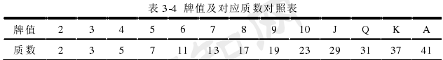

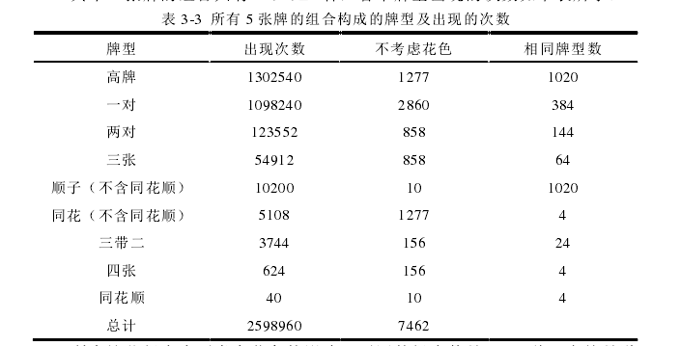

五张牌的评估方法如下：
1、先计算,判断能否形成同花顺。r为1则可以形成同花顺，为0则不是。
- 若r=1,则计算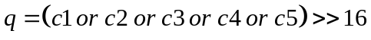。然后依据q（索引值）在事先建立的flushes表中查找此种牌型对应的数值（即排名）。
- 若r=0，则考虑能否形成顺子或者高牌。利用2中的q在unique5中查找，如果unique5中对应位置的元素不为零，则表示顺子或者高牌，查找成功，返回对应位置的值。如果对应位置为零则查找失败。
- 处理完同花顺、同花、顺子、高牌后，共剩余7462-2574=4888中牌型。先计算,建立两张各含4888个元素的表products和values，查找p在products表（把p按照从小到大的顺序进行存储）中的索引，然后再依据索引在values表中查找该牌型对应的结果（牌型的排名）
三、多于五张牌的评估算法
先将结果算好存于表中，在需要计算时，利用牌的信息生成索引直接从表中查找结果即可。（可以节省时间，提高效率）所以多于五张牌的评估就转换为利用牌的信息生成索引，然后从表中查找结果。

如何建立上述各种表，表中各种数据的意思？？？查找算法？？？得到有效牌力后做什么样的决策？？？即如何选择加注、跟注、过牌、弃牌

flushes表的建立：此表中包含同花顺和同花两种类型（同花顺10个和同花1277个共有1287个），按照q（是十六进制）的公式计算，q的最大值是7936，最小值是31。所以建立一张含有7937个元素的查找表。q作为索引，查到相应的元素，则返回数值。该表中其他位置的值为零。表中数值的填充按照下表进行。先计算q值，依据q值查找返回值。
+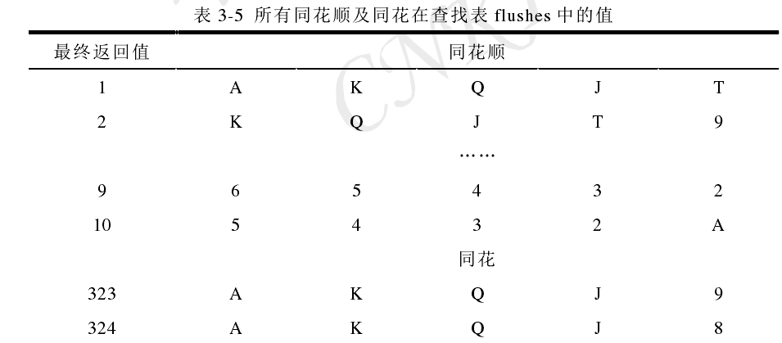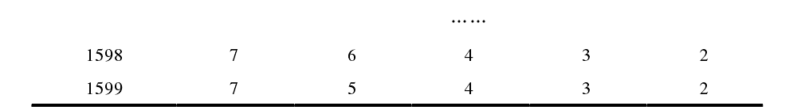
unique5表的建立：此表中包含顺子和高牌两种类型（顺子10个和高牌1177个共1187个），建立一张含有7937个元素的查找表。使用上述的q作为索引，查到相应的元素，则返回数值。该表中其他位置的值为零。表中数值的填充按照下表进行。先计算q值，依据q值查找返回值。
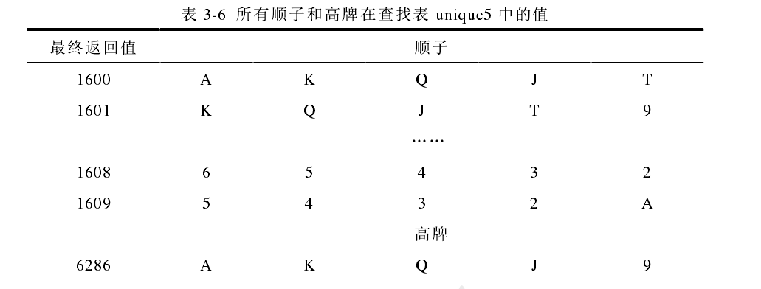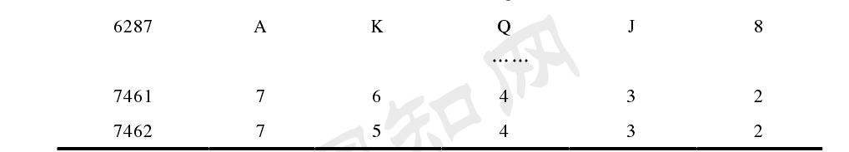
products和values表的建立：建立两张各含4888个元素（除去上述几种情况外剩余的牌型数）的查找表products和values。把p的值按照从小到大的顺序存储在products中。P的最小值是48，最大值是104553157，但总共只有4888个。values中的值按照下表进行填充。填充的顺序和products中的填充顺序一致，否则无法查询。先计算p值，在products中依据p值进行查找索引，在values中依据索引查找返回值。（使用二分法查找，以下附有二分法查找的C/C++、paython、java版本代码）
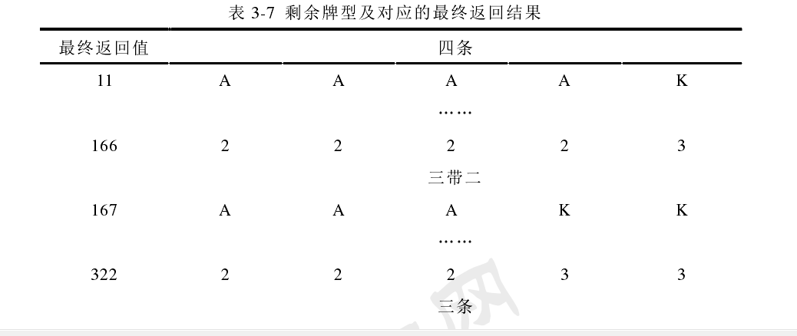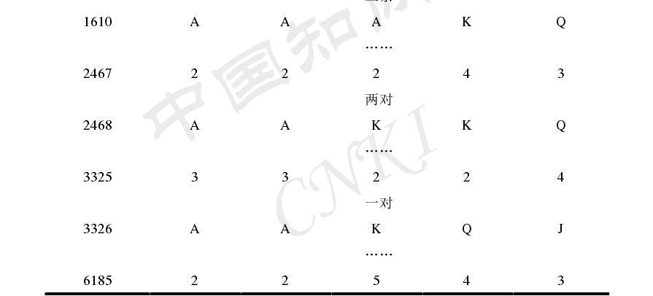
此算法还可以返回牌型：
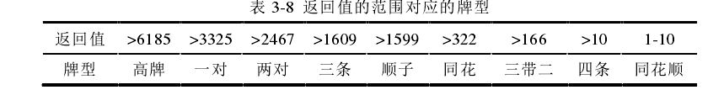

二分查找的C++和python的实现
二分查找又称折半查找，它是一种效率较高的查找方法。
【二分查找要求】
1.必须采用顺序存储结构
2.必须按关键字大小有序排列。

【优缺点】
折半查找法的优点是比较次数少，查找速度快，平均性能好;其缺点是要求待查表为有序表，且插入删除困难。因此，折半查找方法适用于不经常变动而查找频繁的有序列表。

【算法思想】
首先，将表中间位置记录的关键字与查找关键字比较，如果两者相等，则查找成功；否则利用中间位置记录将表分成前、后两个子表，如果中间位置记录的关键字大于查找关键字，则进一步查找前一子表，否则进一步查找后一子表。重复以上过程，直到找到满足条件的记录，使查找成功，或直到子表不存在为止，此时查找不成功。

【算法复杂度】
假设其数组长度为n，其算法复杂度为o（log（n））

C/C++实现如下：
复制代码
/**
* 功能：在有序表R[0..n-1]中进行二分查找，成功时返回结点的位置，失败时返回-1
* @R 有序表
* @n 有序表的长度
* @K 指定查找的值
* @return 查找成功，返回节点的位置，失败时，返回-1
*/
int BinSearch(SeqList * R， int n , KeyType K )
{

int low = 0;
int high = n-1;
int mid; //置当前查找区间上、下界的初值
if(R[low].key == K)
{
return 0;
}

//当前查找区间R[low..high]非空
while(low <= high)
{
mid = low + ((high - low)/2);//使用 (low + high) / 2 会有整数溢出的问题
if(R[mid].key == K)
{
return mid； //查找成功返回
}

if(R[mid].key>K)
high=mid-1; //继续在R[low..mid-1]中查找
else
low=mid+1； //继续在R[mid+1..high]中查找
}

return -1； //当low>high时表示查找区间为空，查找失败
} //BinSeareh

复制代码
python的实现：
复制代码
>>> def BinSearch(list,value):
begin = 0
if list[0] == value:
return 0

end = len(list)-1
while(begin < end):
mid = begin + (end - begin)//2
if list[mid]>value:
end = mid - 1
elif list[mid] <value:
begin = mid + 1
else:
return mid

if(begin == end):
if(value == list[begin]):
return begin
else:
return -1

二分查找java
算法javastringclass存储
首先我们来了解什么事二分查找
二分查找又称折半查找，优点是比较次数少，查找速度快，平均性能好；其缺点是要求待查表为有序表，且插入删除困难。因此，折半查找方法适用于不经常变动而查找频繁的有序列表。首先，假设表中元素是按升序排列，将表中间位置记录的关键字与查找关键字比较，如果两者相等，则查找成功；否则利用中间位置记录将表分成前、后两个子表，如果中间位置记录的关键字大于查找关键字，则进一步查找前一子表，否则进一步查找后一子表。重复以上过程，直到找到满足条件的记录，使查找成功，或直到子表不存在为止，此时查找不成功。

算法要求
1.必须采用顺序存储结构 2.必须按关键字大小有序排列。
算法分析
二分查找算法先比较位于集合中间位置的元素与键的大小，有三种情况（假设集合是从小到大排列的）：
键小于中间位置的元素，则匹配元素必在左边（如果有的话），于是对左边的区域应用二分搜索。
键等于中间位置的元素，所以元素找到。
键大于中间位置的元素，则匹配元素必在右边（如果有的话），于是对右边的区域应用二分搜索。
另外，当集合为空，则代表找不到。

算法复杂度
假设其数组长度为n，其算法复杂度为o（log（n））
下面提供一段java二分查找实现的代码:

[java] view plaincopyprint?
package com.wepull.sort.search;

/**
* @author sunxiao
* 折半(二分)查找
*
*/
public class BinarySearch {

public static void find(int leftIndex,int rightIndex,int val,int[] arr){
//首先找到中间的数
int midIndex=(rightIndex+leftIndex)/2;
int midVal=arr[midIndex];

if(rightIndex>=leftIndex){
//如果要找的数比midVal大
if(midVal>val){
//在arr左边数中找
find(leftIndex,midIndex-1,val,arr);
}else if(midVal<val){
//在arr的右边去查找
find(midIndex+1,rightIndex,val,arr);
}else if(midVal==val){
System.out.println("找到下标"+midIndex);
}
}else{
System.out.println("没有该数!");
}
}

public static void main(String[] args) {
// int[] arr={0,1,2,3,4,5,6,7,8};
// int temp=0;
//排序
//外层循环,它决定一共走几趟

int[] arr=new int[10];
for (int i = 0; i < 10; i++) {
//arr[i]=(int)(Math.random()*10);
arr[i]=i*10;
}

//Arrays.sort(arr);

for (int i = 0; i < arr.length; i++) {
System.out.print(arr[i]+"\t");
}
find(0,arr.length-1,900,arr);

}

}

